Regulierung ohne Grenzen

Immer mehr Quoten und Verordnungen belasten die Küchenmöbelindustrie

„Wir verarbeiten Holz aus nachhaltiger Erzeugung, setzen energieeffiziente Geräte ein, haben einen hohen Standard stofflichen Recyclings, sind mehrheitlich ISO 9001 zertifiziert und wirtschaftlich erfolgreich. Musterknaben der Weltwirtschaft, möchte man sagen. Dennoch schießen Vorschriften und Audits inzwischen schneller aus dem Boden, als wir Küchen vom Band bekommen!“ Mit diesen drastischen Worten umschrieben die Teilnehmer der VdDK-Vorstandssitzung Mitte Mai ihren verständlichen Frust über den schwer nachvollziehbaren ‚Arbeitseifer‘ von Administrative und Legislative offenbar aller Ebenen.

Nicht nur der Bürger sieht sich einem wachsenden Regulierungsdickicht ausgesetzt. Auch die wertschöpfenden Industrien in vielen Ländern sehen unternehmerische Produktivität zu ‚Gunsten‘ von Prüfungs- und Verwaltungsvorgängen schwinden. Daran hängen Wettbewerbsfähigkeit und Arbeitsplätze, letztlich der Wohlstand von Millionen von Menschen, wie Verbandsvorsitzender Stefan Waldenmeier auf der jüngsten VdDK-Vorstandssitzung bei Häcker Küchen GmbH & Co. KG, Rödinghausen, eindringlich herausstellte.

Top in Form: Gastgeber Häcker-Küchen und sein Wiehenstadion

Diese Einschätzung kam auf der jüngsten Vorstandssitzung des Verbands der Deutschen Küchenmöbelindustrie e.V. (VdDK), Herford, gleich mehrfach zum Tragen – nach einem überaus angenehmen, sportiven Start, hatte doch am Vorabend Gastgeber Häcker-Küchen in das Wiehenstadion eingeladen. Die Besichtigung des beinahe noch nach frischem Beton riechenden Bauwerks mit 3.000 Sitzplätzen und Heimat des SV Rödinghausen war für alle Vorstandsmitglieder ein besonderes Erlebnis, das die teils weite Anreise allein gerechtfertigt hätte.

Die Beratung am Folgetag stand ganz im Fokus einer schwächelnden Konjunktur, jedoch verbunden mit der Hoffnung auf bessere Wirtschaftsdaten nach den herbstlichen Hausmessen in Ostwestfalen. Ausführlich besprochen wurden die offensichtlichen Mängel in der amtlichen Statistik – die letztlich zur Aussetzung der Veröffentlichung seitens des Polstermöbelverbandes führte und auf der anderen Seite die Akzeptanz der verbandseigenen, repräsentativen Auftragsstatistik weiter nachhaltig befördern.

Österreich in künftige Entsorgungs-Branchenverträge einbinden

Wichtiges Thema war der Lizenzentzug zur Entsorgung von Transportverpackungen für die Firma Interseroh Austria. Dass es hierbei letztlich um einen Machtpoker zugunsten innerösterreichischer Beziehungsgeflechte geht, ist für die deutsche Küchenmöbelindustrie unerheblich. Denn sie ist unmittelbar und sofort von dieser Entscheidung betroffen. VdDK-Geschäftsführer Dr. Lucas Heumann schlug folglich vor, in den kommenden Branchenvertrag Österreich einzubeziehen und als unmittelbare Reaktion auf das Urteil nur kurzfristig laufende Entsorgungsverträge bis zum 31.12.2014 mit Alternativunternehmen auf dem österreichischen Markt abzuschließen. Diesem Vorschlag wurde einhellig zugestimmt.

Beginnend mit der Folgenabschätzung der Europäischen Holzhandelsverordnung EUTR, Berichterstatter Andreas Ruf, begann schließlich der Fachteil der Sitzung, in dem – wie eingangs herausgestellt – eine überschießende Ordnungspolitik oft im Mittelpunkt stand. Ein Beispiel ist die ID-Card, die zwar europäische Produkte von Billigimporten aus Fernost abgrenzen soll, jedoch zuallererst einen erheblichen Aufwand ohne wirtschaftlichen Mehrnutzen darstellt. Folglich verwies der VdDK-Vorstand das Thema ablehnend an die Dachorganisation VDM/HDH mit der Maßgabe, dass seitens der Küchenmöbelindustrie erstens kein Bedarf bestehe und zweitens alle Bedingungen bereits heute – also ohne ID-Card – erfüllt seien.

Horrorszenario: Energielabel an jeder verbauten Leuchte

Dr. Olaf Plümer erläuterte anschließend ausführlich die Konsequenzen aus dem seit 1. Mai laufenden Recyclingsystems in Frankreich. Das Fazit des Vorstandes: Die Regelungen sind weder durchdacht noch praktikabel. Es ist ein französischer Alleingang, der originär auf Marktabgrenzung und Datenerhebung über den deutschen Wettbewerb zielt. Und – neben den wiederum für alle Unternehmen erhöhten Verwaltungsaufwendungen und dem Wertschöpfungsentzug – wohl etwas Geld in die leeren Staatskassen Frankreich spülen soll. Die Geschäftsführung wurde beauftragt, die Möglichkeiten eines Klageverfahrens prüfen zu lassen, um juristisch gegen diese Regelungen vorgehen zu können.

Als wäre dem nicht genug, kam anschließend die ab 1. September 2013 rechtsgültige EU-Verordnung 874/2012 zur Aussprache. Hiernach müssen Händler von Produkten mit Lampen und Leuchtmitteln – wie beispielsweise Küchenmöbel – dem Endkunden künftig alle Informationen zur Energieeffizienz dieser zur Verfügung stellen und zwar im Verkaufsraum, in der Werbung und im technischen Begleitmaterial. Ob die Effizienzbewertung nun blockweise, artikelspezifisch oder gar je Leuchtmittel zu erfolgen habe, ist ungeklärt. Verantwortlich für die Bereitstellung dieser Informationen sind jedenfalls wie stets die Hersteller oder die Inverkehrbringer der mit Leuchten ausgestatteten Enderzeugnisse.

Living Kitchen bei der Internationalität nicht in der Zielgerade

Während der Vorstandssitzung nahmen die Teilnehmer auch die Living Kitchen 2013 unter die Lupe. Positiv wurde vermerkt, dass sich die Messe verstetigt habe. Der Gesamteindruck sei jedoch nachhaltig von einer erstmals seit zwölf Jahren voll ausgelasteten Möbelmesse beeinflusst. Mehr Besucher, besonders aus dem Ausland, seien vor allem auf der IMM zu verzeichnen. Für die Küchenbranche wird die Internationalität als nicht ausreichend eingeschätzt. Jedoch fiel die Vielzahl russischer Besucher ins Auge. Das Ziel der Kölnmesse, aussteller- wie besucherseitig spürbare internationale Resonanz auf der Living Kitchen zu erzeugen, sei bisher noch nicht erreicht, so der VdDK.

Die Vorstandssitzung schloss mit einem interessanten Rundgang durch die Ausstellung von Gastgeber Häcker-Küchen sowie einer anschließenden Besichtigung der Produktion unter Führung von Dirk Krupka, technischer Geschäftsführer bei Häcker. Im Herbst wird sich die Branche wieder treffen und ist Gast beim Holzbearbeitungsmaschinen-Hersteller Homag AG in Schopfloch.

Abbildungen (3)
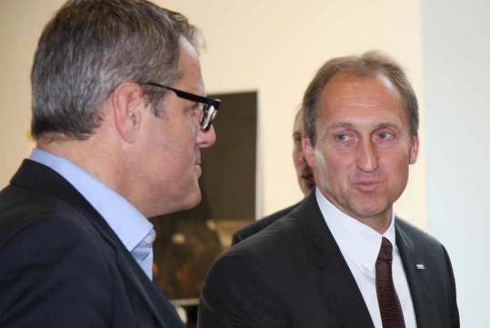
vhnd1312_b1: Willkommen im Hause Häcker-Küchen – GF Dirk Krupka (re.) begrüßt VdDK-Vorsitzenden Stefan Waldenmeier zur Vorstandssitzung des Branchenverbandes

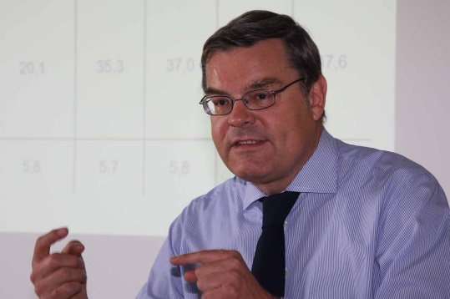
vhnd1312_b2: VdDK-Geschäftsführer Dr. Lucas Heumann: Die konjunkturelle Delle ist noch nicht durchschritten – dennoch sind wir ab dem vierten Quartal 2013 zuversichtlich

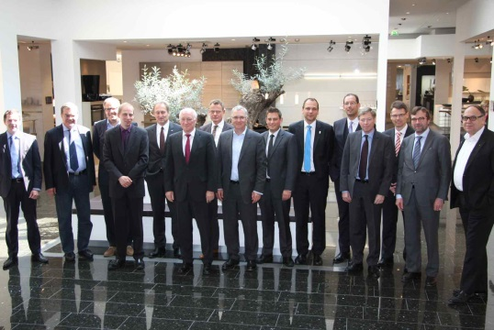
vhnd1312_b3: Die Teilnehmer der VdDK-Vorstandssitzung in der beeindruckenden Ausstellung von Gastgeber Häcker-Küchen in Rödinghausen Fotos: VdDK

